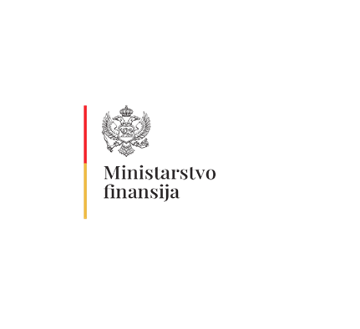

Br: 10-410/24-270/1 Podgorica, 19. jul 2024. godine

**PROGRAM JAVNE RASPRAVE O TEKSTU**

**NACRTA ZAKONA O IZMJENAMA I DOPUNAMA ZAKONA O POREZU NA DOHODAK FIZIČKIH LICA**

**Vrijeme trajanja javne rasprave:**

Od 19. jula 2024. godine do 8. avgusta 2024. godine.

**Način sprovođenja javne rasprave:**

Javnu raspravu o **Nacrtu zakona o izmjenama i dopunama Zakona o porezu na dohodak fizičkih lica** će sprovesti Ministarstvo finansija: dostavljanjem primjedbi, prijedloga, sugestija i komentara na Nacrt zakona u pisanom ili elektronskom obliku.

**Adresa i način dostavljanja primjedbi, prijedloga i sugestija:**

Primjedbe, prijedlozi i sugestije dostavljaju se Ministarstvu finansija, ul. Stanka Dragojevića br. 2, 81000 Podgorica, u pisanom obliku, putem pošte ili lično ili u elektronskom obliku putem e-mail adresa: [biljana.peranovic@mif.gov.me](mailto:biljana.peranovic@mif.gov.me); [omer.cikotic@mif.gov.me](mailto:omer.cikotic@mif.gov.me); na Obrascu broj 4: "Primjedbe, predlozi i sugestije", koji je sastavni dio Uredbe o izboru predstavnika nevladinih organizacija u radna tijela organa državne uprave i sprovođenju javne rasprave u pripremi zakona i sugestija.

**Službenik u Ministarstvu finansija zadužen za davanje informacija o postupku javne rasprave (sa njihovim kontakt podacima):**

Omer Cikotić, [omer.cikotic@mif.gov.me](mailto:omer.cikotic@mif.gov.me)

**Naziv organizacioni jedinice Ministarstva finansija koja je odgovorna za pripremu nacrta zakona, odnosno strategije:**

Direktorat za poreski i carinski sistem – Direkcija za poreski sistem i poresku politiku

M I N I S T A R

Novica Vuković

**PRILOZI:**

Nacrt zakona o izmjenama i dopunama Zakona o porezu na dohodak fizičkih lica

RIA obrazac

Obrazac 4 (Primjedbe, prilozi i sugestije)